Жетісу облысы
«Жас ұрпақ» жастар қоғамдық бірлестігі

17.07.2023 ж.

«Азаматтық бастамаларды қолдау орталығы» КЕАҚ басқарма басшысына

«Жас ұрпақ» жастар қоғамдық бірлестігінен

«Жас ұрпақ» жастар қоғамдық бірлестігі мен «Азаматтық бастамаларды қолдау орталығы» КЕАҚ ұйымы арасындағы 15.03.2023 жылғы №9 Мемлекеттік Грант беру жөніндегі Келісімшарттың № 4, 5 қосымшаларына сәйкес №2 Аралық есепті ұсынады.

Қосымша:
№4 қосымшаға сәйкес аралық бағдарламалық есеп және қосымшалары
№5 қосымшаға сәйкес қаражаттың жұмсалуы туралы аралық есеп және қаржылық есептік құжаттар.

Барлығы ________ бет.

«Жас ұрпақ» жастар қоғамдық бірлестігінің төрайымы Калиева Б.А.

Орындаған: Д.Асқанбаев
Тел.: 87474638667
АРАЛЫҚ БАҒДАРЛАМАЛЫҚ ЕСЕП №2

Грант алушы: | «Жас Ұрпақ» жастар қоғамдық бірлестігі
Грант тақырыбы: | «Бастама» Азаматтық қоғамды дамытуға, оның ішінде үкіметтік емес ұйымдар қызметінің тиімділігін арттыруға жәрдемдесу
Грант сомасы: | 5 420 000 (бес миллион төрт жүз жиырма мың) теңге

1. Орындалған жұмыстар туралы ақпарат
№ | Шараның міндеті | Егжей-тегжейлі жоспарға сәйкес іс-шаралар | Шараны орындау мерзімі | Әлеуметтік жоба өнімдері бойынша мақсаттық индикаторларға қол жеткізу | Қатысушылар саны | Сипаттама (Егер есеп беру кезінде қызмет ішінара орындалса, онда орындалған жұмыс туралы сипаттама беріледі. Бұған қоса, осы тармақты сипаттау кезінде жобаны іске асыру шеңберінде нысаналы топ өкілдері не алғаны туралы сұраққа жауап беру қажет) | Қоса берілген растаушы құжаттар  (фотосуреттер, сілтемелер және тізімдер) | Шараның  құны
1. | Жергілікті жерлердегі тұрғындарды үкіметтік емес ұйымдардың жұмыстарына қатысу белсенділіктерін арттыруға, масылдықтан арылуға арналған 8 ақпараттық кездесу және семинартренинг өткізу | Ауыл тұрғындарынан сауалнама алу (тұрғындардан ҮЕҰ азаматтық бастамаларды жүзеге асырудағы рөлі мен маңызы, қажеттілігі туралы мониторинг жүргізу) | Маусым-шілде, 2023 | Ауыл тұрғындарынан алынатын сауалнама (электронды)  Аналитикалық есеп  Әлеуметтік желідегі ақпарат | 200  1  2 | 205  1  2 | Қосымша №1  https://docs.google.com/forms/d/e/1FAIpQLSdX7RI6y0T0xOKjTj2-hEoM_al__MnSmBBxcYPHMZTgNwn63w/viewform?usp=sf_link | -
2. |  | Психологиялық семинар-тренинг өткізу  (ауыл тұрғындарының жағымды эмоционалды көңіл-күйлерін қалыптастыру, түрлі қақтығыстарды алдын-алу, оңтайлы шешім қабылдау бойынша кеңестер беру) | 21.05-08.06.2023 ж. | 8 өңір бастамашыл топтары мен ҮЕҰ арналған психологиялық семинарлар (өткізу жоспары)  Семинардың бағдарламасы  Спикерлер туралы ақпарат  Фотосуреттер және әлеуметтік желіде семинарлар туралы ақпарат | 1  1  1  8 | 1  1  1  8 | Қосымша №2  Сілтемелер мен толық ақпарат қосымшада көрсетілген | -
3. | Азаматтық қоғамды дамытуға, оның ішінде үкіметтік емес ұйымдар қызметінің тиімділігін арттыруға бағытталған шағын гранттар байқауын өткізу | Шағын гранттар байқауын өткізу  (ауылда немесе ауданда орналасқан ҮЕҰ арналған шағын гранттарды өткізу. Гранттардың негізгі міндеті – азаматтық бастамаларды қолдау және ҮЕҰ мен жергілікті тұрғындардың өзара ынтымақтастығын арттыру) | 12 шілде 31 қазан 2023 ж. | Шағын гранттарды беру туралы ережені бекіту  Шағын грант жобасы туралы әлеуметтік желі арқылы ақпараттау жұмыстары (хабарламалар)  Шағын грант жеңімпаздарын анықтайтын сараптау комиссиясының тізімі  Шағын гранттардың жеңімпаздарын анықтау хаттамасы  Шағын грант жеңімпаздарымен кездесу (zoom платформасы)  Шағын гранттармен орнатылатын келісім-шарт  Шағын гранттар туралы аралық және қорытынды есептері  Шағын грант жұмыстарына мониторинг жүргізу (мониторинг ақпарат)  Шағын грант нәтижелері туралы БАҚ беттеріне ақпарат беру  Шағын гранттардың іс-шаралары туралы әлеуметтік желіге ақпарат беру | 1  5  1  1  1  8  8  8  8  16 | 1  5  Осы іс-шара бойынша толық ақпарат  №3 аралық есепте ұсынылады  Осы іс-шара бойынша толық ақпарат  №3 аралық есепте ұсынылады | Қосымша №3  https://taplink.cc/shagyngrant | Жоспарлы қаражат 1 600 000 тг.
2. Қызметті БАҚ-та, әлеуметтік желілерде жариялау (жарнаманы қоса алғанда)

БАҚ, әлеуметтік желі | Жарияланған материалдың атауы | Қамтыған ауқымы, деңгейі | Жарияланым саны | Шыққан күні, сілтемесі
Әлеуметтік желі | Өмірлік маңызы бар дағдылар семинары хабарламалар мен өткілген іс-шаралар туралы ақпарат | 435, әлеуметтік желі | 12 | 21.05.2023 – 10.06.2023  - https://www.instagram.com/p/CsgjMimMYXi/?igshid=MzRlODBiNWFlZA==  - https://www.instagram.com/p/CsmEarwrc_h/?igshid=MzRlODBiNWFlZA==  - https://www.instagram.com/p/CsmHNvSrBUG/?igshid=MzRlODBiNWFlZA==  - https://www.instagram.com/reel/CsqgmXBtblZ/?igshid=MzRlODBiNWFlZA==  - https://www.instagram.com/p/CsrVE__LG_f/?igshid=MzRlODBiNWFlZA==  - https://www.instagram.com/p/CsrYhBWrIFo/?igshid=MzRlODBiNWFlZA==  - https://www.instagram.com/p/CsySAp5s5LT/?igshid=MzRlODBiNWFlZA==  - https://www.instagram.com/p/Cs9BRHxsn_m/?igshid=MzRlODBiNWFlZA==  - https://www.instagram.com/p/Cs9CCrmsM7s/?igshid=MzRlODBiNWFlZA==  - https://www.instagram.com/p/CtLGOyyIj3O/?igshid=MzRlODBiNWFlZA==  - https://www.instagram.com/p/CtUD5aEseTd/?igshid=MzRlODBiNWFlZA==  - https://www.instagram.com/p/CtUF0qeMHvW/?igshid=MzRlODBiNWFlZA==
Әлеуметтік желі | Шағын грант бойынша хабарламалар | 146,  Әлеуметтік желі | 5 | 11.07.2023  - https://www.instagram.com/p/CulQbfKoLQr/?igshid=MzRlODBiNWFlZA==  - https://www.instagram.com/p/CulQjelIurs/?igshid=MzRlODBiNWFlZA==  - https://www.instagram.com/p/CutRqRyMc1F/?igshid=MzRlODBiNWFlZA==  - https://www.instagram.com/p/CultGRaN18y/?igshid=MzRlODBiNWFlZA==  - https://www.instagram.com/p/CuoRXZxMliH/?igshid=MzRlODBiNWFlZA==
Әлеуметтік желі | Әлеуметтік сауалнама туралы хабарлама | 37,  Әлеуметтік желі | 2 | 16.07.2023  - https://www.instagram.com/p/CuwgpbbMj06/?igshid=MzRlODBiNWFlZA==  - https://m.facebook.com/story.php?story_fbid= pfbid02aDm6QrWLMeP6cAXjyfhSH7kWWFFANTx7oAVnYQ7u8pnR5o3ftne6MtTC8ig8bwPvl&id= 100006609693261&mibextid=Nif5oz

Қосымша №1.
Электронды нұсқада алынған сауалнаманың негіздемесі.
Құрметті Жетісу облысында орналасқан ауыл және елді-мекен тұрғындары!

«Азаматтық бастамаларды қолдау орталығы» КЕАҚ гранты аясында Қазақстан Республикасы Ақпарат және қоғамдық даму министрлігінің тапсырысымен «Ауылда азаматтық бастамаларды дамыту» бағыты бойынша «Жас ұрпақ» жастар қоғамдық бірлестігі Жетісу облысында «Бастама» Азаматтық қоғамды дамытуға, оның ішінде үкіметтік емес ұйымдар қызметінің тиімділігін арттыруға жәрдемдесу» жобасын жүзеге асырады.

Жобаның тиімділігін арттыру мақсатына Сізді сауалнамадан өтуге шақырамыз!

Сауалнаманың мақсаты – ауыл тұрғындарынан ҮЕҰ (үкіметтік емес ұйымдардың) және бастамашыл топтардың, тұрғындардың азаматтық бастамаларды жүзеге асырудағы рөлі мен маңызы, қажеттілігі туралы мониторинг жүргізу;

Сауалнама анонимді түрде алынады, яғни сіздің деректеріңіз тек зерттеу мақсатында қолданылады

Жасыңыз: ___________________________________________________________________

Жынысыңыз: ер/әйел

Сіздің тұрғылықты мекеніңіздің статусы:
- Ауыл
- Округ
- Саяжай

Сіз үкіметтік емес ұйымдар туралы және олардың қызметі туралы білесіз бе?
- Иә
- Жоқ

Сіздің мекеніңізде (ауылыңызда) белсенді ҮЕҰ (үкіметтік емес ұйымдар) орналасқан ба?
- Иә
- Жоқ

Сіздің ойыңызша ауылды дамыту үшін тұрғындарға, ҮЕҰ-ға белсенділік таныту қаншалықты маңызды
- Маңыздылығы жоғары
- Маңыздылығы орташа
- Маңызы жоқ

Белсенді азаматтар мен ҮЕҰ-дар ауылда қандай жұмыстар атқаруы қажет деп ойлайсыз?
_______________________________________________________________________________________________________________________________________________________________________________________________________________________________________

Сіздің ойыңызша «ауыл» – жеке жұмыс жоспарын жүзе асыру мүмкіндігіне ие ме?
- Мүмкіндікке ие
- Мүмкіндіктерге кедергілер көп
- Мүмкіндік жоқ
Өз ауылыңызды дамытудың жаңа идеясы немесе жоспары бар ма?
(ойша болуы да мүмкін)
- Жоспары бар
- Жоспарлаудамын
- Жоспары жоқ

Ауылды дамытуға көбірек кімдер атсалысуы қажет:
- Жергілікті атқарушы органдар (әкімшілік)
- Ауыл азаматтары, меценаттар, демеушілер
- Ауыл тұрғындары

Ауылда белсенді азаматтық топтарды үйлестірудің тетіктерін ұсына аласыз ба?
_______________________________________________________________________________________________________________________________________________________________________________________________________________________________________

Сауалнама туралы пікіріңіз немесе ұйымдастырушыға айтар пікіріңіз:
_______________________________________________________________________________________________________________________________________________________________________________________________________________________________________

Сізге сауалнамаға қатысқаныңыз үшін алғыс білдіреміз!

Ауылды дамыту, әрбір тұрғынның, азаматтың борышы деп білеміз! Олай болса, сіздің көзқарасыңыз бен зерделеу жұмысына қатысқаныңыз үшін ризашылығымызды білдіреміз!

Құрметпен, «Жас Ұрпақ» жастар қоғамдық бірлестігі.
***

Сауалнама туралы әлеуметтік желідегі хабарлама.
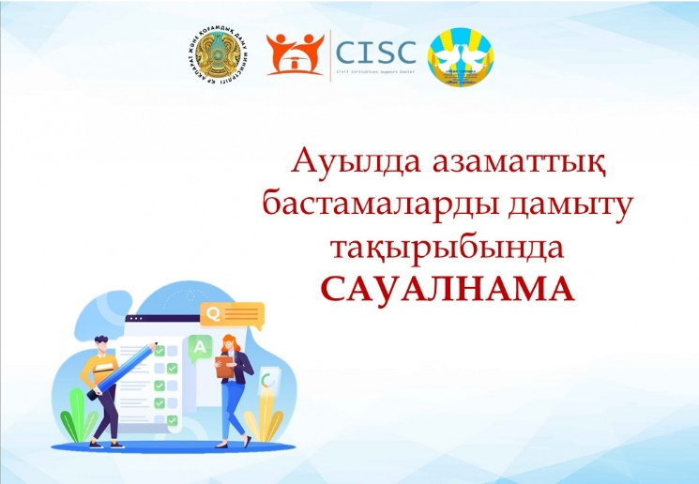

Сілтемесі:
- https://www.instagram.com/p/CuwgpbbMj06/?igshid=MzRlODBiNWFlZA==
- https://m.facebook.com/story.php?story_fbid=pfbid02aDm6QrWLMeP6cAXjyfhSH7kWWFFANTx7oAVnYQ7u8pnR5o3ftne6MtTC8ig8bwPvl&id=100006609693261&mibextid=Nif5oz

Сауалнаманың талдамасы
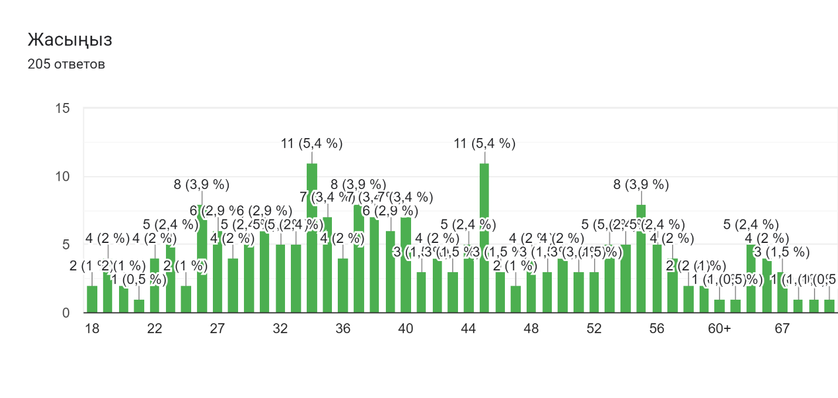
Орта есеппен 18 – 67 жас аралығында ауылда тұратын жалпы 205 адам сауалнамаға қатысты.
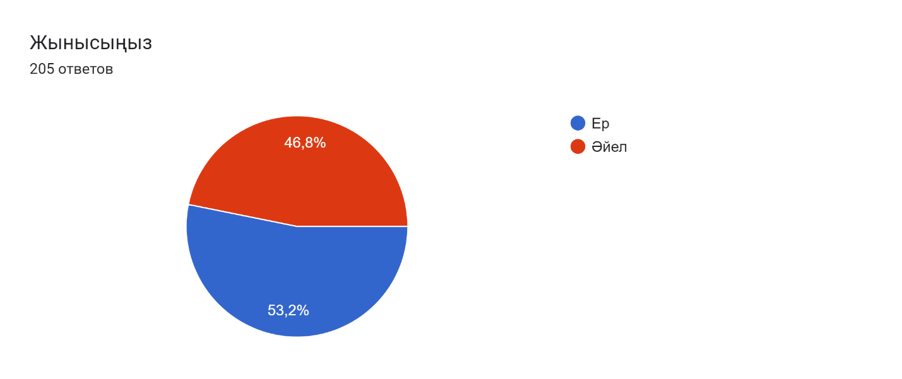
Әйел адамдар үлесі – 46,8% (96 адам)
Ер адамдар үлесі – 53,2% (109 адам)
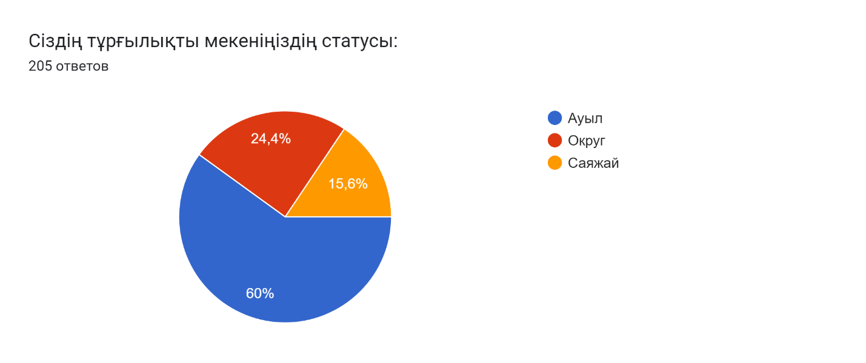
Тұрғылықты мекендері бойынша қатысушылардың үлесі:
Ауыл – 60% (123 адам); Округ – 24,4% (50 адам); Саяжай – 15,6% (32 адам);
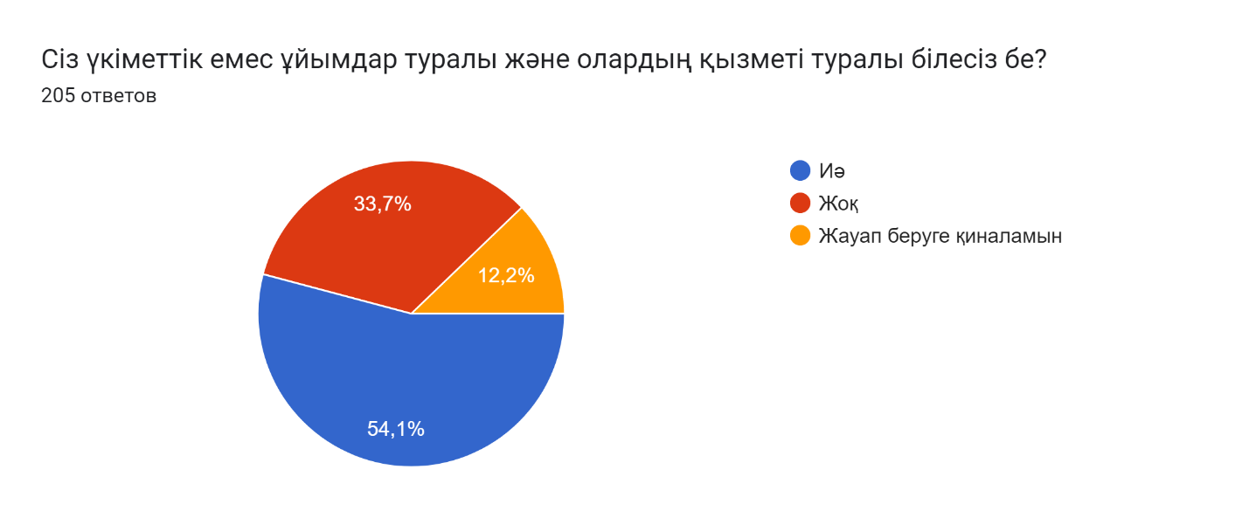
Иә – 54,1% (111 адам); Жоқ – 33,7% (69 адам); Жауап беруге қиналамын –12,2% (25 адам);

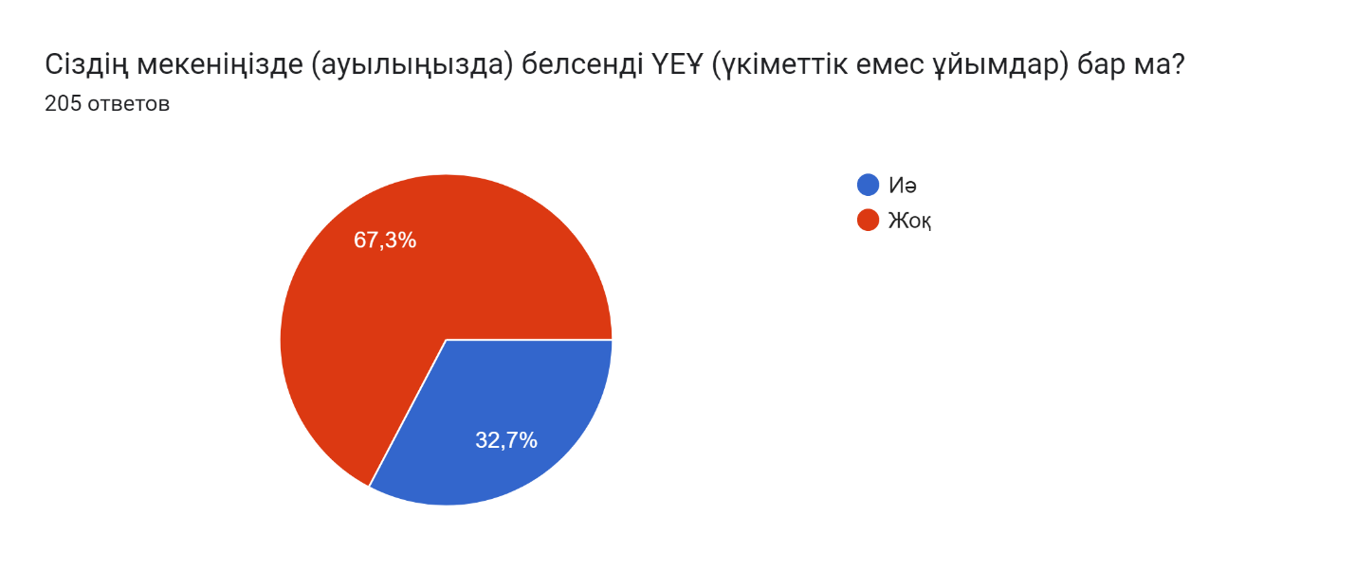
Иә – 67,3% (138 адам)
Жоқ – 32,7% (67 адам)

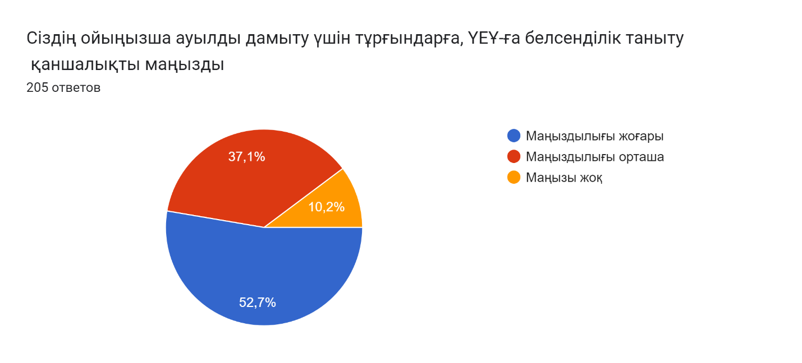
Маңыздылығы жоғары – 52,7% (108 адам)
Маңыздылығы орта – 37,1% (76 адам)
Маңызы жоқ – 10,2% (21 адам)

Белсенді азаматтар мен ҮЕҰ-дар ауылда қандай жұмыстар атқаруы қажет деп ойлайсыз?

Аталған сауалдың ең маңызды жауаптар іріктелініп алынды:

Ауылды көркейту керек
Жана жобалар жазып, укиметтен каржыландыру талап ету
Жастармен жұмыс жасау керек
Ауылдың шешілмейтін шаруаларына көмек қолын созса
Халықты белсенділікке шақыру
Қоғамдық жұмыстар
Ауылдағы мәселе: ауызсу, жол, газ , мәдениет үйі жұмыс жасаса мысалы: концерт ұйымдатырса осы көңіл бөлсеңіздер
Жұмыспен қамтамасыз ету

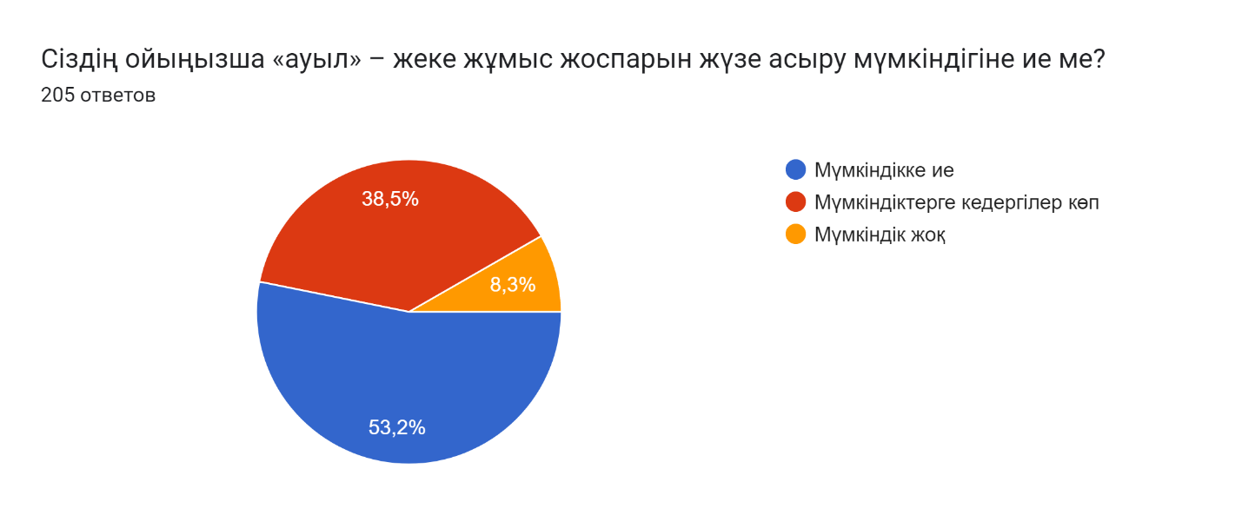
Мүмкіндікке ие – 53,2% (109 адам)
Мүмкідіктерге кедергілер көп – 38,5% (79 адам)
Мүмкіндік жоқ – 8,3% (17 адам)

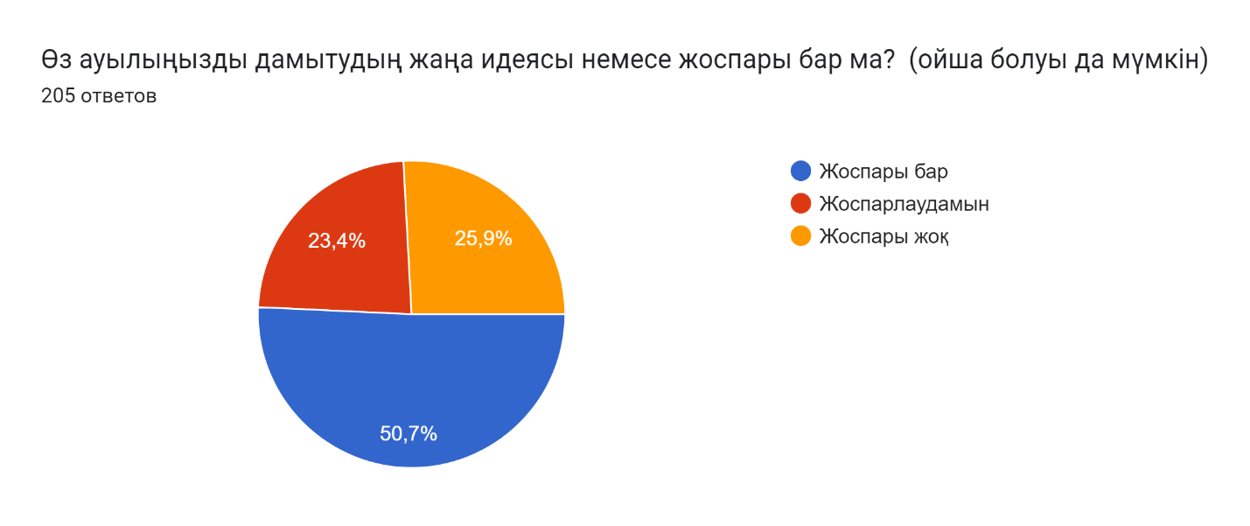
Жоспары бар – 50,7% (104 адам)
Жоспарлаудамын – 23,4% (48 адам)
Жоспары жоқ – 25,9% (53 адам)

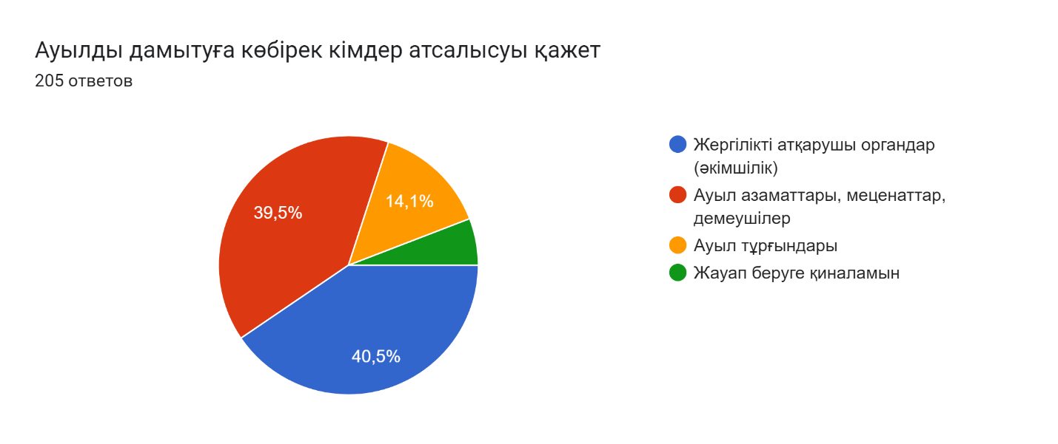
Жергілікті атқарушы органдар(әкімшілік) -40,5% (83 адам)
Ауыл азаматтары, меценаттар, демеушілер -39,5% (81 адам)
Ауыл тұрғындары -14,1% (29 адам)
Жауап беруге қиналамын -5,9% (12 адам)

Ауылда белсенді азаматтық топтарды үйлестірудің тетіктерін ұсына аласыз ба?

Аталған сауалдың ең маңызды жауаптар іріктелініп алынды:

Ұйымдар құрастыру
Ауылдық жерде өзін-өзі басқару ұйымын құру керек
Белсенді азаматтармен жиі кездесу өткізу
Ауылда азаматтық топ құру керек
Ауыл кеңесін құру керек. Ақсақалдарды құрметтеу керек жастар

Сауалнама қорытындысы

Сауалнамаға қатысқан барлық 205 тұрғындар ауылдарда ҮЕҰ орта белсенділікпен жұмыс жасайтындығын және қазіргі уақытта ҮЕҰ мен азаматтық бастамаларды дамытуға арналған шаралар кешенін құру қажеттілігін көрсетеді. Ауыл тұрғындарының өзіндік мәселері бар екенін және оларды шешуде азаматтық қоғамның, жергілікті атқарушы органдардың әсері маңызды екенін көрсетті.

«Жас ұрпақ» ЖҚБ төрайымы Калиева Б.А.

Қосымша №2
8 өңір бастамашыл топтары мен ҮЕҰ арналған психологиялық семинарлар (өткізу жоспары)

Кездесу бағдарламасы

Спикерлер туралы ақпарат

Калиева Бакыт Асановна | Қоғам белсендісі, психолог, әлеуметтанушы, сертификатталған ментор-тренер
Асқанбаев Дархан Сұңғатұлы | Кәсіпкерлік негіздері курсының сертификаты, сертификатталған ментор-тренер

Фотосуреттер және әлеуметтік желіде семинарлар туралы ақпарат

Өмірлік маңызы бар дағдыларды қалыптастыру бойынша семинар-тренингтің сілтемелері:
- https://www.instagram.com/p/CsgjMimMYXi/?igshid=MzRlODBiNWFlZA==
- https://www.instagram.com/p/CsmEarwrc_h/?igshid=MzRlODBiNWFlZA==
- https://www.instagram.com/p/CsmHNvSrBUG/?igshid=MzRlODBiNWFlZA==
- https://www.instagram.com/reel/CsqgmXBtblZ/?igshid=MzRlODBiNWFlZA==
- https://www.instagram.com/p/CsrVE__LG_f/?igshid=MzRlODBiNWFlZA==
- https://www.instagram.com/p/CsrYhBWrIFo/?igshid=MzRlODBiNWFlZA==
- https://www.instagram.com/p/CsySAp5s5LT/?igshid=MzRlODBiNWFlZA==
- https://www.instagram.com/p/Cs9BRHxsn_m/?igshid=MzRlODBiNWFlZA==
- https://www.instagram.com/p/Cs9CCrmsM7s/?igshid=MzRlODBiNWFlZA==
- https://www.instagram.com/p/CtLGOyyIj3O/?igshid=MzRlODBiNWFlZA==
- https://www.instagram.com/p/CtUD5aEseTd/?igshid=MzRlODBiNWFlZA==
- https://www.instagram.com/p/CtUF0qeMHvW/?igshid=MzRlODBiNWFlZA==

Қосымша №3
Шағын гранттарды беру туралы ережесі 11.07.2023 жылы бекітілді.

Ереженің электронды нұсқасының сілтемесі: https://taplink.cc/shagyngrant
(қазақ және орыс тіліндегі нұсқасы)

Шағын грант жобасы туралы әлеуметтік желі арқылы ақпараттау жұмыстары (хабарламалар)

Сілтеме:
- https://www.instagram.com/p/CulQbfKoLQr/?igshid=MzRlODBiNWFlZA==
- https://www.instagram.com/p/CulQjelIurs/?igshid=MzRlODBiNWFlZA==
- https://www.instagram.com/p/CutRqRyMc1F/?igshid=MzRlODBiNWFlZA==
- https://www.instagram.com/p/CultGRaN18y/?igshid=MzRlODBiNWFlZA==
- https://www.instagram.com/p/CuoRXZxMliH/?igshid=MzRlODBiNWFlZA==
- https://m.facebook.com/story.php?story_fbid=pfbid0EKQnCeDb5rpvNGKiZ3EdNLcfaNiGw6sMHoV6XQSXa9Z9BDMqERQNnVppisLFQDAjl&id=100006609693261&mibextid=Nif5oz
- https://m.facebook.com/story.php?story_fbid=pfbid073CqiN3yr7Ykv6oFf3F9fuEXUFJcaC6oaGc4xFWSGztdxrmCtKvEPu7dS6YCttVfl&id=100006609693261&mibextid=Nif5oz
- https://m.facebook.com/story.php?story_fbid=pfbid0V5HpgBiSZAxPXUuK6SELN5HvoiPc4KNdQgyoCxkKgAqysncacNRykR2AtcSQThFtl&id=100006609693261&mibextid=Nif5oz

Грант алушы: | «Жас Ұрпақ» жастар қоғамдық бірлестігі
Грант тақырыбы: | «Бастама» Азаматтық қоғамды дамытуға, оның ішінде үкіметтік емес ұйымдар қызметінің тиімділігін арттыруға жәрдемдесу
Грант сомасы: | 5 420 000 (бес миллион төрт жүз жиырма мың) теңге

Жобаға қатысқан мамандардың 01.06.2023-17.06.2023 жыл аралығында атқарған жұмыстары туралы ақпарат

Калиева Бакыт Асановна – жоба жетекшісі | - Ауыл тұрғындарына арналған өмірлік маңызы бар дағдыларды қалыптастыруға арналған семинар – тренинг өткізді;  - Сауалнама құрастырды және талдауға қатысты;  - Шағын грант ережесін жасақтауға қатысты;  -Жоба бойынша бағдарламалық және қаржылық есептерді жүргізуге бақылау жасадыү
Асқанбаев Дархан Сұңғатұлы – жоба үйлестірушісі | - Ауыл тұрғындарына арналған өмірлік маңызы бар дағдыларды қалыптастыруға арналған семинар – тренинг өткізді;  - Сауалнамалардың техникалық дайындықтарын жүргізді;  - Шағын грант ережесін жасақтауға қатысты;  - бағдарламалық есепті жасады.
Қайырбек Маржан – есепші | - жоба бойынша қаржылық жоспардың орындалуын бақылады;  -қаржылық есепті жүргізді;  - салық, міндетті әлеуметтік төлем мен қаржылық аударымдарды жүргізді.
Құлатай Айдос Мұратұлы – оператор, фото, бейне түсіруші | - Әлеуметтік желіге ақпараттарды жүктеді  - хабарламалар мен посттарды дайындады

«Жас ұрпақ» ЖҚБ төрайымы Калиева Б.А.

